Сообщение из опыта работы по теме

«Домашняя игротека для детей и родителей»
(в рамках работы консультационного центра для семей, воспитывающих детей дошкольного возраста на дому)

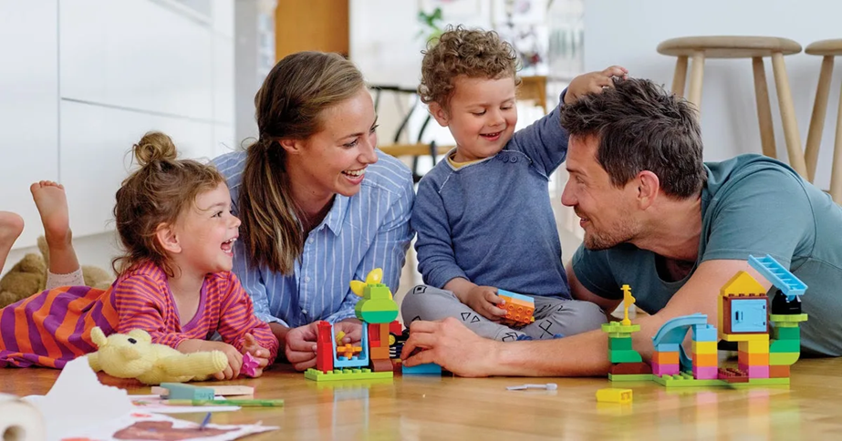

Материал подготовил:
педагог – психолог 1 КК МДОАУ № 99
Васильева Е.С.
Детство – это не только самая счастливая и беззаботная пора в жизни человека, это пора становления будущей личности. Поэтому так важны для ребенка умные, полезные игры, которые развивают, воспитывают и приучают к здоровому образу жизни. Игра – это ведущий вид деятельности ребенка. В игре развиваются все психические процессы (память, мышление, творческие способности и т.д.). Огромное влияние игра оказывает на умственное развитие, речевое развитие, физическое развитие. То есть, игра способствует гармоничному развитию личности ребёнка. Именно в игре ребенок растет и развивается как личность, приобретает навыки общения и поведения в обществе. И с самых ранних лет жизни надо ставить ребенка в такие условия, чтобы он как можно больше играл. Игры в жизни ребёнка должно быть не просто много: она должна усложняться и постепенно переходить в другой вид деятельности. Если в младшем школьном возрасте ребёнок наигрался, дальше ему будет интересно учиться, то есть ставить себе задачу, придумывать способ решения и таким образом развиваться.
Итак, игра детей – это и развлечение, и обучение, и средство самоисследования, и построение своего «Я», и развитие навыков общения, и познание жизни взрослых, и самооздоровление, и, даже, коррекция детско-родительских отношений. Немало современных родителей зная, что у детей раннего и дошкольного возраста ведущей деятельностью является – игра, ожидают, что дети будут занимать игрой себя сами. И искренне недоумевают, когда этого не происходит. На нетерпеливый возглас: «Не мешай! Иди, поиграй!» – маленький ребенок продолжает вертеться рядом, отвлекать родителей от дела и капризничать. Очень часто это происходит потому, что дети просто не умеют играть. И задача взрослых создавать развивающую игровую среду, учить ребенка играть в самые разные игры.
Поэтому, дорогие родители, очень важно, чтобы вы играли вместе со своими детьми. Игра детей не возникает стихийно, она складывается под руководством взрослого и в совместной деятельности с ним. В будущем, когда они усвоят навык игры, то смогут делать это сами. В организации игр главными вопросами являются два: во что играть и как. Переносите в игру все, что окружает маленького ребенка. Можно поиграть в магазин, парикмахерскую, освоить профессию повара или сходить понарошку в гости.
Цель работы
- Знакомство родителей с условиями, методами использования игр и игровых упражнений, направленных на всестороннее развитие детей в домашних условиях.
Задачи
- Сформировать у родителей представления о значении игры в развитии ребенка, о влиянии игры на развитие способностей у детей.
- Привлечь внимание родителей к детской игре как деятельности, которая в условиях семьи наиболее полно удовлетворяет потребности ребенка в деловом, познавательном и эмоциональном общении с взрослым и сверстниками.
- Предоставить родителям практические рекомендации по использованию игр и упражнений в условиях семьи;
- Пробудить и поддержать интерес к совместной деятельности родителей и детей через игру.

Многие родители не знают, как правильно играть с ребенком. В этом им помогут следующие рекомендации:
1.Играя с ребенком, опуститесь рядом с ним, чтобы вы были с ним на одном уровне. Тем самым вы показываете, что в игре вы на равных.
2.Подберите для игры яркие красивые игрушки. Их не должно быть слишком много, иначе детское внимание будет рассеиваться. Учитывайте размер игрушек. Слишком большие или слишком маленькие будут неудобны маленькому ребенку.
3.Покупая новую игрушку, обязательно покажите, как ребенку в нее играть. Не умея в нее играть, малыш быстро утратит к подарку интерес.
4.Постепенно сокращайте свое участие в игре. Давайте ребенку возможность проявить свою активность.
5.Озвучивайте все ваши действия. Игра не должна проходить в тишине. Новые звуки, слова, жесты стимулируют ребенка к активной речи.
6.Подберите «правильное» время для игры. Малыш не должен хотеть спать или есть, быть чем-то расстроенным. Лучше всего выделить специальное время в режиме дня именно для игр.
7.Повторяйте игры. Ребенок может не сразу полюбить игру или запомнить правила. А когда игра уже хорошо усвоена, начинайте фантазировать. Можно поменять героев игры или предметы, а можно изменить последовательность. Тем самым поднадоевшая игра вновь станет интересной ребенку.
Домашняя игротека
А сейчас я хочу познакомить вас с играми и упражнениями, которые можно и нужно использовать в домашних условиях. Казалось бы, что интересного может быть в привычном до мелочей доме, однако при определенном энтузиазме можно превратить домашние игры в самые увлекательные и желанные для вашего ребенка!
Преимущества домашней игротеки
- Не требует специальных материалов и пособий.
- Игры с ребенком учитывают загруженность родителей домашними делами и усталость в конце дня.
- Не отнимает много времени у родителей.
Игры на кухне
Не секрет, что значительную часть времени мамы проводят на кухне. Кухня может стать местом для задушевных, доверительных разговоров, для шуток и веселья. Кроме того, кухня - отличная «школа», где ребенок приобретает полезные навыки, знания. Разумеется, требуются особые меры предосторожности, чтобы защитить ребенка от ожогов, ударов током, отравлений и острых предметов. Но если вы позаботитесь о безопасности, то получите еще один шанс приятно и с пользой провести время.
Речевое развитие.
Как одним словом назвать прибор, который рубит мясо? (мясорубка), режет овощи? (овощерезка), варит кофе? (кофеварка), выжимает сок? (соковыжималка), мелет кофе? (кофемолка).
Какой получается сок из ягод, фруктов и овощей: винограда (виноградный), вишни (вишневый), слив (сливовый), яблок (яблочный), груш (грушевый), моркови, лимонов, апельсинов и т.д.? И наоборот – из чего получается гранатовый сок?
Развитие мелкой моторики.
«Волшебные палочки».
Из зубочисток выкладываем различные геометрические фигуры, предметы или узоры (домик, забор, круг, квадрат).
«Золушка»
Предложите ребенку перебрать рис, гречку, горох, фасоль.
«Бусы»
Нарезаем коктейльные трубочки разной длины, нанижем их на веревочку или шнурок. Получаем отличные бусы! Для детей помладше, такие бусы можно делать из втулок от туалетной бумаги. Что бы было интереснее, предварительно можно их раскрасить.
Развитие логики.
«Что положим в холодильник?»
Попросите ребенка помочь разобрать сумки, что из покупок надо положить в холодильник, а что в кухонный шкаф.
«Что лишнее?»
Взрослый говорит логическую последовательность, в которой одно слово лишнее. Ребенок должен, услышав лишнее слово, хлопнуть в ладоши. Например: «в саду растут: яблоко, персик, машина, малина».
«Игры на прогулке»
«Учим цвета и геометрические фигуры».
Улица - замечательное место, где можно познакомить ребенка с цветами и их всевозможными оттенками. Показывая ребенку машины на дороге, обязательно называйте цвет машины. Время от времени спрашивайте малыша, какого цвета машину он видит. Не надо называть несколько цветов: лучше показать только один, например, красный, и несколько дней подряд искать красные предметы. Когда ребенок будет безошибочно называть и показывать их, можно перейти к другому цвету. Подобным образом можно отрабатывать у ребенка восприятие размера (большие – маленькие) и геометрических форм (круглый, квадратный, треугольный). Можно по очереди с ним называть все круглые предметы, которые встретятся вам по дороге.
«Сосчитай».
Потренируйте ребенка в количественном счете. Попросите сосчитать, сколько вам на пути попадется зеленых автомобилей, или пешеходов с собаками, или людей с детскими колясками. Кроме того, что ребенок повторит счет, игра хорошо развивает внимание.
«Налево, направо, переходим дорогу».
Играйте в эту игру, когда переходите с ребёнком через дорогу.
Скажите ребёнку: «Мы стоим на перекрёстке. Сейчас будем переходить через дорогу. Давай убедимся, что на ней нет машин. Посмотрим налево».
Скажите: «Нет машин. Хорошо. Теперь давай посмотрим направо».
Скажите: «Нет машин. Хорошо. Теперь давай ПЕРЕХОДИТЬ ДОРОГУ».
«Что общего?»
Выбираем предметы для сравнения и находим общие признаки.
Например. Птица и самолет: общее – крылья. Елка и кактус: общее – колючки.
«Что из чего состоит?»
Придумываем предмет и разбираем его состав. Стул состоит из сиденья, спинки и ножек. Рубашка состоит из рукавов, воротника, карманов, пуговиц.
Также, хочу предложить вам уже готовые материалы с развивающими играми по возрастам (от 1 года до 6 лет), которые вы найдете в приложении к этой презентации.

Уважаемые родители!
Игра с ребёнком – это бесценное время, не упустите его. Очень быстро малыш повзрослеет, поэтому не жалейте на ребёнка времени сейчас, играйте с ним, читайте ему книжки, рассказывайте обо всём. Не ждите быстрых результатов, играйте ради игры и вы достигнете успеха в воспитании и развитии ребёнка!

Используемая литература:

1. Горностаева Т.Г. Домашняя игротека для детей и их родителей. // Журнал«Логопед в детском саду», 2009 - № 3. – с.88-90.
2. Артемова Л.В. «Окружающий мир в дидактических играх дошкольников». Москва. 1992г.
3. Буктакова, В.М. Игры для детского сада [Текст]: пособие для воспитателей / В.М. Буктакова. – С.– П.; Сфера, 2009. – 168с.
4. Вайнер М.Э. «Игровые технологии коррекции поведения дошкольников». М.: Педагогическое общество России, 2004.
5. Венгер Л.А., О.М. Дьяченко, Р.Н. Говорова. «Игры и упражнения по развитию умственных способностей у детей дошкольного возраста». М.: Просвещение, 1989.
6. Губанова Н.Ф. «Игровая деятельность в детском саду». М.: Мозаика-Синтез, 2006.
7.Колесникова Е. В. Я решаю логические задачи: Учебное пособие / Е.В. Колесникова. – М.; ТЦ Сфера, 2015. – 48с.
8.Мазепина Т.Б. «Развитие навыков ребенка в играх, тренингах, тестах». Ростов-на-Дону: «Феникс»,2003.
9.Матюшкин А.М. Мышление, обучение, творчество: А.М. Матюшкин. – М.; Воронеж, 2003. – 85с.
10.Михайлова З.А. Игровые занимательные задачи для дошкольников: пособие для воспитателей /З.А. Михайлова. – М.; Просвящение, 2007. – 287с.
11.Михайлова З.А. Логико – математическое развитие дошкольников/ З.А. Михайлова, К.А Носова – СПб. ООО Изд-во Детство – пресс, 2013. – 128с.
12.Никитин Б. «Развивающие игры». М.: Педагогика, 1985.
13.Сорокина Л.И. Интеллектуальное развитие детей, 5 – 6 лет:
14.Скоролупова О.А.,Логинова Л.В. «Играем?… Играем!!!». М.: Скрипторий, 2006.
15.Юзбекова Е.А. «Ступеньки творчества». М.: Линка-Пресс,2006.
16.Интернет-ресурсы .

